Kencing Manis Janganlah berakhir Tragis

Diabetes Melitus atau yang dikenal dengan kencing manis adalah kondisi kesehatan serius di mana gula darah penderitanya terlalu tinggi untuk diproses oleh tubuh. Gula darah tersebut mengendap di aliran darah dan seiring berjalannya waktu dapat menimbulkan komplikasi, seperti penyakit jantung, penyakit ginjal, hingga kehilangan pengelihatan.
Diabetes melitus adalah penyakit yang dapat menyerang semua golongan usia, termasuk anak muda. Kondisi ini terbagi ke dalam dua jenis, yaitu tipe 1 dan tipe 2.
Tipe Diabetes Mellitus
Diabetes melitus tipe 1 terjadi karena penyakit autoimun yang menyebabkan pankreas tidak dapat memproduksi insulin. Sementara itu, diabetes melitus tipe 2 muncul sebagai efek dari pola makan tidak sehat karena tidak bisa mengontrol asupan gula yang masuk dalam tubuh. Saat ini Prevalensi penyakit Diabetes Melitus atau Kencing manis mulai bergeser dari usia tua (> 60 thn) ke usia yang lebih muda (< 60 thn).
Diabetes Mellitus di Usia Muda
Di usia muda, kebanyakan orang cenderung mempunyai pola makan yang tidak sehat. Sebagai contoh, banyak anak muda yang lebih menyukai fast food dan makanan-makanan manis seperti donat, kue, hingga minuman boba dibandingkan mengkonsumsi makanan sehat. Jika kebiasaan tersebut tidak diubah bisa menderita diabetes melitus di usia muda.
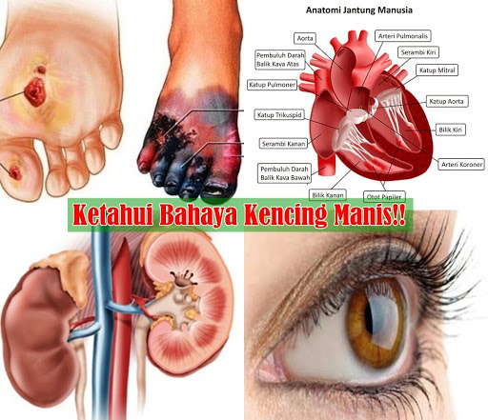
Ketika mengkonsumsi gula secara berlebihan, terjadi peningkatan resistensi insulin. Peningkatan resistensi insulin membuat tubuh tidak dapat memproses kelebihan gula dengan baik. Lonjakan kadar gula darah kemudian tak bisa terhindarkan dan memicu penyakit diabetes melitus tipe 2. Selain pola makan, faktor seperti usia, berat badan, genetik, dan gaya hidup juga turut berperan dalam berkembangnya penyakit ini. Baik diabetes tipe 1 atau tipe 2 sebenarnya punya ciri-ciri yang hampir serupa. Perbedaannya, penderita diabetes tipe 1 kemungkinan akan mengalami penurunan berat badan meski sedang tidak sedang diet. Selain itu, gejala diabetes di usia muda berkembang secara bertahap dalam hitungan bulan hingga tahunan, dan tak jarang baru bisa terdeteksi lewat medical check-up.

Gambar : Komplikasi Diabetes Meliitus
Ciri-Ciri Diabetes Mellitus
Secara umum, berikut beberapa kondisi yang menjadi ciri-ciri diabetes di usia muda:
- Mudah lapar.
- Mudah haus.
- Disfungsi Ereksi bagi pria.
- Pandangan kabur.
- Lemahnya kekuatan otot.
- Menurunnya gairah seksual.
- Mudah lelah.
- Perubahan suasana hati (mood Showing) secara tiba-tiba.
- Meningkatnya jumlah urin saat buang air kecil.
- Luka membutuhkan waktu lama untuk sembuh dan kering.

Cara Menangani Diabetes Di Usia Muda

Cara menangani diabetes di usia muda harus disesuaikan dengan jenisnya. Penanganan yang dilakukan bertujuan untuk mengontrol kadar gula darah Anda tetap berada dalam batas normal. Beberapa cara yang bisa dijadikan pilihan untuk mengatasi diabetes, di antaranya :
- Suntikan insulin
- Pemberian obat Anti Diabetes Oral
- Penerapan Pola Hidup Sehat

Cara Mencegah Komplikasi Diabetes Melitus

Diabetes Melitus adalah penyakit seumur hidup, apabila seseorang sudah terdiagnosa Diabetes Melitus maka seumur hidup orang tersebut harus menatalaksana dengan baik agar tidak berkembang menjadi penyakit komplikasi dan menimbulkan kerusakan organ-organ penting tubuh misalnya jantung, ginjal, syaraf, bahkan ke indra penglihatan. Apa yang harus dilakukan jika seseorang terdeteksi Diabetes Melitus? Yaitu :
- Kontrol rutin ke Fasilitas Kesehatan untuk memantau kadar gula darah secara berkala
- Membiasakan makan makanan sehat dengan mengurangi asupan gula, karbohidrat dan memperbanyak asupan sayur dan buah-buahan
- Olahraga secara rutin untuk meningkatkan metabolisme dan mengurangi timbunan lemak dalam tubuh yang dapat meningkatkan factor resiko komplikasi
- Tidak merokok
- Istirahat teratur
- Mengurangi stress fisik maupun mental

Dengan menerapkan pola hidup sehat penyakit Diabetes Melitus bisa dikendalikan dan pasien akan hidup nyaman berkualitas meskipun terdiagnosa Diabetes Melitus.

Cek Kesehatan secara Rutin di Fasyankes TNI AD

Fasilitas Kesehatan TNI AD yang tergelar di jajaran Kodam IV/DIponegoro meliputi 9 Rumah Sakit yang berlokasi di kota Semarang, Kota Solo, Kota Magelang, Kota Yogyakarta, Kota Salatiga, Kudus, Blora, Purwokerto dan Tegal. Selain itu Fasilitas Kesehatan tingkat pertama TNI AD di jajaran Kesdam IV tergelar di setiap Kodim dan Batalyon. Setiap prajurit mempunyai hak untuk mengakses pelayanan Kesehatan di Fasilitas Kesehatan TNI AD. Tidak hanya dalam kondisi sakit, justru dalam kondisi sehat, setiap Prajurit diharapkan untuk mengecek kesehatannya secara berkala di Fasilitas Kesehatan TNI AD yang tergelar di setiap Kodim. Pemeriksaan Kesehatan secara rutin akan dapat mendeteksi secara dini factor resiko Penyakit dan tentunya akan menghindarkan diri dari kegagalan fungsi tubuh akibat penyakit. Penyakit Kencing Manis atau Diabetes Melitus apabila terdeteksi secara dini mempunyai prognosa lebih baik dibandingkan apabila ditemukan dalam kondisi sudah lanjut yang berarti sudah adanya kerusakan organ-organ dalam tubuh. Oleh sebab itu agar para prajurit jangan segan-segan untuk mengecek kesehatannya di Fasilitas Kesehatan TNI AD, jangan tunggu sakit, sekarang saat yang palin tepat.

Kencing Manis…. tidak harus berakhir tragis hadapi dengan penuh optimis

